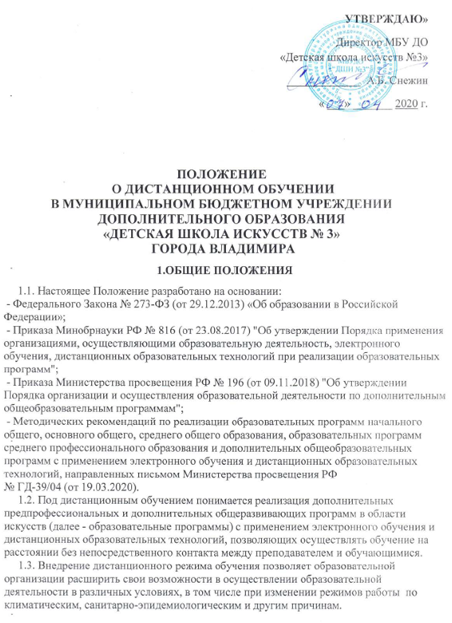
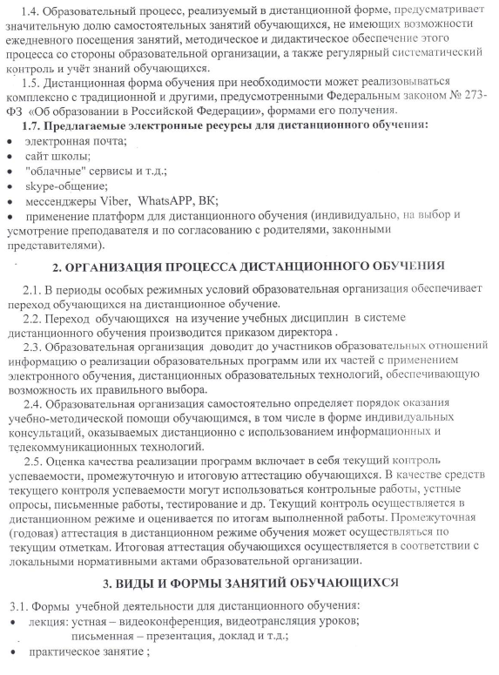

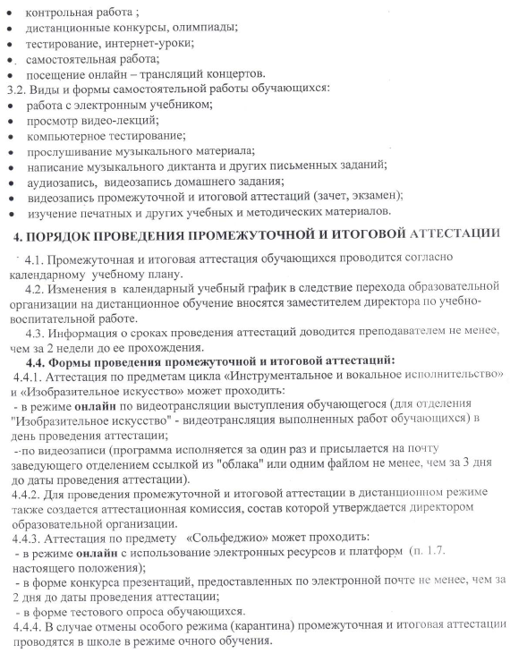

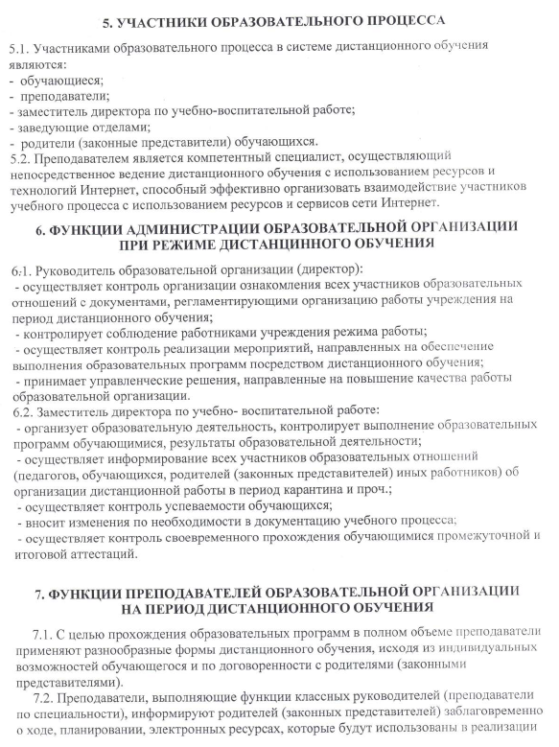

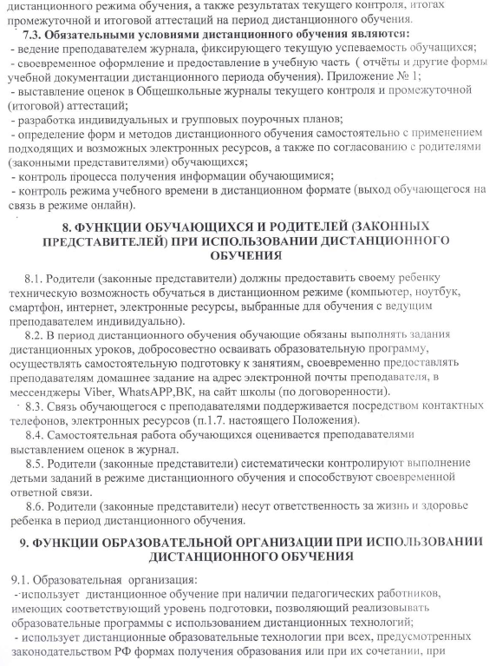

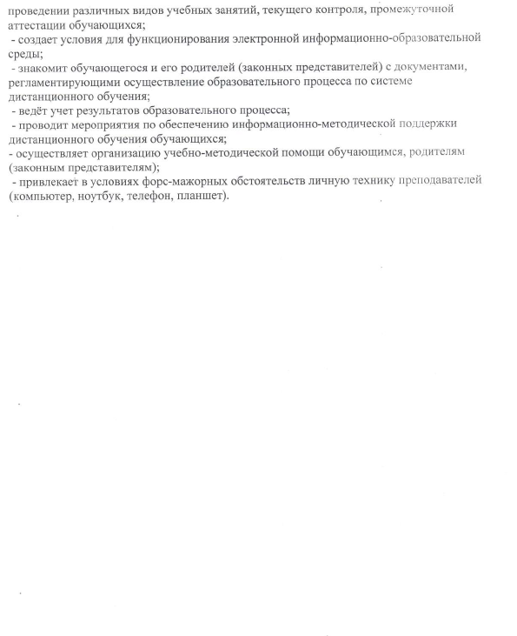

Приложение № 1
Отчёт о проведении дистанционных
(индивидуальных) занятий

Ф.И.О. преподавателя (концертмейстера): ______________________________________
Учебный предмет: ____________________________________________________________
Дата: | Ф.И. обучающегося: | Класс: | Интернет-ресурсы, которые были задействованы: | Форма занятия  (из п.3.1 настоящего Положения)

________________ ___________________ ________________
(подпись преподавателя) (расшифровка подписи) (дата)

Приложение № 2
Отчёт о проведении дистанционных
(групповых) занятий

Ф.И.О. преподавателя (концертмейстера): ______________________________________
Учебный предмет: ____________________________________________________________
Дата: | Наименование предмета | Класс: | Интернет-ресурсы, которые были задействованы: | Форма занятия  (из п.3.1 настоящего Положения)

________________ ___________________ ________________
(подпись преподавателя) (расшифровка подписи)

